**UNIVERSIDAD AUTONOMA DE MADRID**

**ESCUELA POLITECNICA SUPERIOR**

** **

**Grado en Ingeniería Informática**

**TRABAJO FIN DE GRADO**

***Reunión inicial para determinar calendario, metodología, actividades y participantes en la elaboración del trabajo de fin de grado***

**Juan Carlos Pereira Kohatsu**

**Enero 2017**

Índice de contenidos.

Temas a tratar. 3

Bloque 1: generalidades. 3

Bloque 2: Cronograma, tareas y recursos**.** 3

Bloque 3: Revisión de la metodología Scrum. 3

Bloque 4. Reuniones semanales de planificación y revisión de *sprints*. 4

Bloque 5: Reunión de Planificación del primer *sprint.* 4

Referencias 5

Glosario 5

Índice de Figuras.

Figura 1: Requerimientos de Horas-hombre del proyecto. 3

Figura 2: Diagrama de Quemado 4

# Temas a tratar.

### Bloque 1: generalidades.

* + 1. Características de un Trabajo de Fin de Grado (TFG).
       1. Nombre del Proyecto.
       2. Especificaciones aunque sean breves.
    2. Cumplimiento de requisitos: La matrícula se realizará, después de la asignación del estudiante a la oferta concreta de trabajo de fin de Grado, en los plazos establecidos y así indicados por el Centro [1]
    3. Calendario para el TFG: El Trabajo de Fin de Grado puede realizarse indistintamente en los cuatrimestres 1º o 2º del curso en que se matricule. Al igual que en el resto de asignaturas, existen dos convocatorias para presentar el TFG: ordinaria y extraordinaria. [2]
    4. Participantes.
    5. Metodología: Scrum.

### Bloque 2: Cronograma, tareas y recursos**.**

Es claro que el periodo de desarrollo del proyecto va de febrero a mayo de 2017: cuatro meses. La asignatura TFG tiene 12 ECTS, con lo cual , siendo 1 ECTS equivalente a 25 horas de trabajo, deberá dedicarse un mínimo de 300 horas de dedicación en 4 meses, lo que nos lleva a la siguiente panorámica:

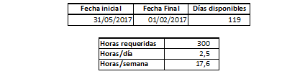

Figura : Requerimientos de Horas-hombre del proyecto.

### Bloque 3: Revisión de la metodología Scrum.

* 1. Revisión de la Metodología.
  2. Roles.
     1. *Scrum Master*
     2. *Product Owner*
     3. *Team*

En este caso el *product owner* y el *team* son la misma persona.

* 1. Eventos.
     1. *Sprint*
     2. Reunión de Planificación del *sprint (Sprint Planning Meeting).*
     3. Reunión de revisión del *sprint* (*Sprint Review Meeting*).
     4. Retrospectiva del *sprint* (*Sprint Retrospective*).
     5. *Scrum* diario (*daily Scrum*).
  2. Instrumentos.
     1. Lista de producto (*Product backlog*).
     2. Lista de tareas del *sprint* (*Sprint backlog*)
     3. Diagrama de quemado (*Burn down chart*)

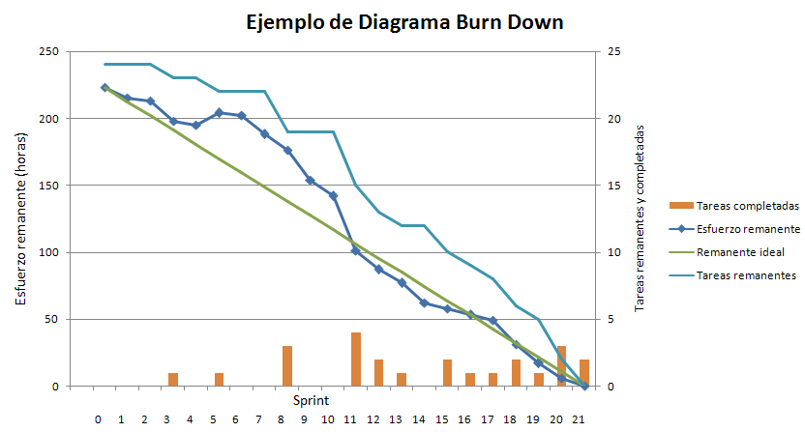

Figura : Diagrama de Quemado

### Bloque 4. Reuniones semanales de planificación y revisión de *sprints*.

Se sugiere que las reuniones de planificación y revisión de *sprints* sean semanales y debe fijarse un día (fin de semana) y hora concretos.

### Bloque 5: Reunión de Planificación del primer *sprint.*

Se celebrará la reunión del primer sprint. Para ello, se requiere para la *próxima semana* disponer ya de

* Repositorio en *GitHub* para documentos y programas.
* Borrador del *esquema del TFG*.
* la *Lista de Producto* (especificación).
* *Desglose de Tareas*, ya que se procederá a definir las que deben llevarse a cabo.
* *Diagrama de Quemado* o equivalente.

## Alguna bibliografía.

**Fuente especificada no válida.**

[4]

# Bibliografía

|  |  |
| --- | --- |
| [1] | UAM, «UAM,» 2016. [En línea]. [Último acceso: 13 enero 2017]. |
| [2] | UAM, «UAM,» 2016. [En línea]. [Último acceso: 2017]. |
| [4] | Pete Burnap , Matthew L. Williams, «Cyber Hate Speech on Twitter: An Application of Machine Classification and Statistical Modeling for Policy and Decision Making,» *Policy & Internet,* vol. 7, nº 223-242, 2015. |
| [5] | S. Pinker, The Language Instinct., Londres: Penguin Books, 2007. |

.

# Referencias

|  |  |
| --- | --- |
| [1] | UAM, «UAM,» 2016. [En línea]. [Último acceso: 13 enero 2017]. |
| [2] | UAM, «UAM,» 2016. [En línea]. [Último acceso: 2017]. |
| [4] | S. Pinker, The Language Instinct., Londres: Penguin Books, 2007. |

# Glosario

C

Calendario

Periodo de tiempo disponible para desarrollar y entregar el TFG para su evaluación. 3

D

Diagrama de quemado

Representación gráfica del trabajo por hacer en un proyecto en el tiempo. Usualmente el trabajo remanente (o *backlog*) se muestra en el eje vertical y el tiempo en el eje horizontal. Es decir, el diagrama representa una serie temporal del trabajo pendiente. 5

E

ECTS

Unidad de medida de la carga de trabajo del alumno en el ECTS consiste en el tiempo invertido en asistencia a clases, seminarios, estudio personal, preparación y realización de exámenes, etc. 3

Eventos

En este contexto, son los diferentes acontecimientos relevantes que se producen en la metodología Scrum tales como reuniones, sprints, etc. 4

I

Instrumentos

Conjunto de herramientas utilizadas para agilizar el desarrollo del proyecto. Incluyen documentos en diferentes soportes (papel, ficheros,..) que puede ser consultada por los participantes en el proyecto y que perduran a lo largo del desarrollo de este. 5

L

Lista de producto

Conjunto de todos los requisitos de proyecto, es una especificación que contiene descripciones genéricas de funcionalidades deseables, priorizadas. El *product owner* es el único que puede cambiar este documento. 5

Lista de tareas del *sprint*

Subconjunto de requisitos que serán desarrollados durante el siguiente *sprint*. Al definir el *sprint backlog*, se describe el cómo el equipo va a implementar los requisitos durante el *sprint*. Por lo general los requisitos se subdividen en tareas, a las cuales se asignan ciertas horas de trabajo. 5

M

Metodología

Conjunto de métodos que se siguen en una investigación científica, un estudio o una exposición doctrinal. 4

P

*Product Owner*

representa a los interesados externos o internos en el proyecto. El *Product Owner* representa la voz del cliente. Se asegura de que el equipo Scrum trabaje de forma adecuada desde la perspectiva del negocio 4

R

Retrospectiva del *sprint*

Después de cada *sprint*, se lleva a cabo una retrospectiva del propio *sprint*, en la cual todos los miembros del equipo dejan sus impresiones sobre el *sprint* recién superado. El propósito de la retrospectiva es realizar una mejora continua del proceso. 4

Reunión de Planificación del *sprint*

Al inicio de cada ciclo de *Sprint* se lleva a cabo una reunión de planificación del Sprint. Se pretende definir el trabajo que se hará 4

Reunión de revisión del *sprint*

Al final de cada sprint se revisa el trabajo que fue completado y no completado y se presenta el trabajo completado a los interesados (alias “demo”). 4

Roles

Un rol es la función que una persona desempeña en un lugar o en una situación. 4

S

Scrum

SCRUM es un modelo de referencia que define un conjunto de prácticas y roles, y que puede tomarse como punto de partida para definir el proceso de desarrollo que se ejecutará durante un proyecto. 3

*Scrum* diario

El objetivo de las reuniones diarias es que cada miembro del equipo sepa si se están cumpliendo los plazos marcados y examine lo realizado hasta la fecha y se plantee lo que debe hacer en el día. 4

*Scrum Master*

Facilitador de la aplicación de scrum y gestionar cambios. El *ScrumMaster* no es el líder del equipo, sino que actúa como una protección entre el equipo y cualquier influencia que le distraiga. El ScrumMaster es el que hace que las reglas y los plazos se cumplan. 4

*Sprint*

El *sprint* es el período en el cual se lleva a cabo el trabajo en sí. Es recomendado que la duración de los *sprints* sea constante y definida por el equipo con base en su propia experiencia. Al final de cada *sprint*, el equipo deberá presentar los avances logrados, y el resultado obtenido es un producto que, potencialmente, se puede entregar al cliente. 4

T

*Team*

Equipo que ejecuta el desarrollo del proyecto. 4

TFG *Véase* Trabajo de fin de Grado

Trabajo de Fin de Grado 3

el realizado por el estudiante consistente en el desarrollo de una memoria, proyecto o trabajo individual o en grupo, a realizar en la fase final del plan de estudios, orientado a la evaluación de competencias asociadas al título. 3